**Кулаковский Корнелий (Kułakowski Cornelius)**

14 марта 1806 г – крестный отец Казимира, сына Клеменса и Евдокии Шил с деревни Васильковка (НИАБ 937-4-32, лист 13, №8/1806-р).

9 февраля 1808 года – крестный отец Агаты, дочери Хведора и Агапы Шил с деревни Шилы (НИАБ 937-4-32, лист 17об, №5/1808-р).

**НИАБ 937-4-32:** Лист 13. **Метрическая запись №8/1806-р.**

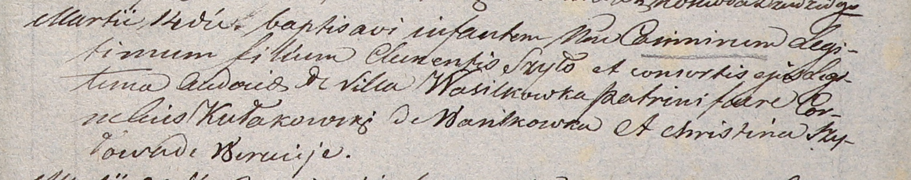

Дедиловичский костел Наисвятейшего Сердца Иисуса. 14 марта 1806 года. Метрическая запись о крещении.

Szyło Casimir – сын родителей с деревни Васильковка.

Szyło Clementi – отец.

Szyłowa Audocia – мать.

Kułakowski Cornelius – крестный отец, с деревни Васильковка.

Szyłowa Christina – крестная мать, с деревни Веретей.

Linhart Hiacinthus – ксёндз.

**НИАБ 937-4-32:** Лист 17об. **Метрическая запись №5/1808-р.**

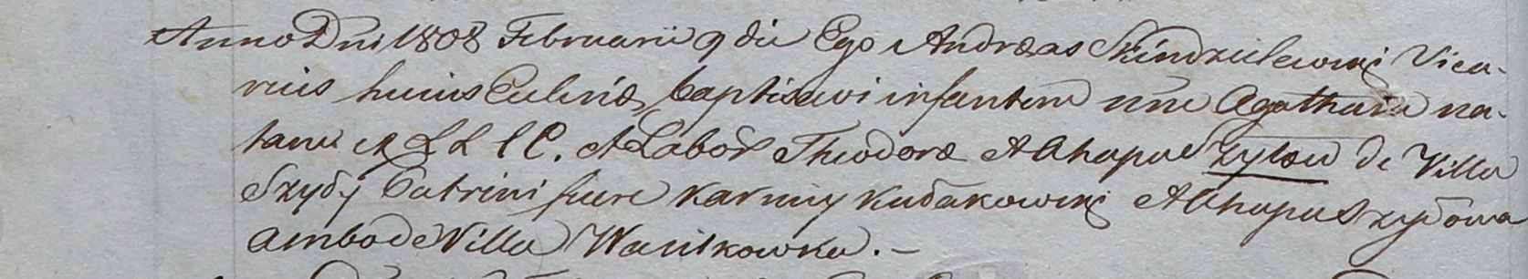

Дедиловичский костел Наисвятейшего Сердца Иисуса. 9 февраля 1808 года. Метрическая запись о крещении.

Szyłowna Agatha – дочь крестьян с деревни Шилы.

Szyło Theodor – отец.

Szyłowa Ahapa – мать.

Kułakowski Karniey – крестный отец, с деревни Васильковка.

Szyłowa Ahapa – крестная мать, с деревни Васильковка.

Scindzelewski Andreas – ксёндз, викарий Дедиловичский.